Проектно-исследовательская работа

«Патриотическое воспитание в школе»

выполнила: Фролова Ирина Николаевна,
учитель русского языка и литературы
МБОУ СОШ № 1

План.
Введение. Проект на важную тему – воспитание патриота великой страны.
Глава 1. Что такое патриотическое воспитание? Немного теории.
  - Патриотизм – категория нравственная.
  - Эмоциональный, потребностный и деятельный факторы – необходимейшие слагаемые эффективности воспитательного процесса.
Глава 2. Интересные формы работы с ребятами по патриотическому воспитанию.
2.1 Уроки развития речи.
2.2 Литературно-музыкальные композиции и литературные вечера.
2.3 Тематические классные часы.
2.4 Творческие конкурсы и соцпроекты
2.5 Результаты диагностического исследования
Заключение. Интерес к проводимому мероприятию – важное условие работы по патриотическому воспитанию.

Введение. Проект на важную тему – воспитание патриота великой страны.
Говорят, что новое — это хорошо забытое старое. И не только гламурный стиль моды, идеи интерьера, заброшенное хобби, литературные пристрастия возвращаются к нам из далекого и не очень прошлого, заставляют покопаться в старых журналах, залезть в дальние уголки бабушкиных шкафов, достать с полки запыленный томик стихов любимого ею поэта. Но и наши чувства, убеждения, нравы, устои — это накопленные веками, проверенные на прочность и необходимость для всех, жизненные ценности: Семья, Любовь, Природа, Мир, Отечество.
Отечество, Родина, Россия... Что произошло с нами, с огромной страной в последние пятнадцать лет! Почему россияне, которым всегда, в любые времена были дороги в первую очередь Родина, Отечество, Россия, в какой-то исторический миг стали либо стесняться святого, на мой взгляд, для всех ее народов качества патриотизма, либо встали на позиции такого глухого и бессердечного национализма, что удивляется вся Европа?!
Педагоги простых муниципальных школ с этой проблемой сталкиваются каждый день. Она обозначена очень четко: воспитание в наше нестабильное время, вопреки всем экономическим и социальным трудностям, настоящего Патриота великой страны России! Человека, знающего полную драматизма и великих свершений историю родного Отечества, гордого за достижения известных соотечественников, за причастность к богатейшей в мире культуре, способного адекватно оценить произошедшее и происходящее в стране, готового служить не правителям, а своему народу, на его благо и процветание, а если потребуется, защитить суверенитет и независимость государства. Ибо он — Россиянин!
Я отношусь к категории учителей-практиков. Поэтому, имея воспитательную проблему, всегда стараюсь найти те средства, те формы работы с подростками, которые позволят приблизиться вплотную к ее решению, подходящие социокультурной реальности, приемлемые и понятные для ребят, а главное, эффективные для достижения главной цели.
Конечно, не будем идеалистами. Для полного решения задачи по развитию чувства патриотизма у каждого ученика усилий одной школы ой, как мало! Здесь нужна целенаправленная политика всего государства, на всех его уровнях и во всех региональных образованиях. Наличие очередной обновленной федеральной программы по патриотическому воспитанию граждан России уже дает надежды на то, что на организацию патриотической работы в образовательных учреждениях будет обращено не только большое контролирующее внимание, но и выделено необходимое количество материальных средств и оказана достаточная методическая поддержка. Что ж, будем надеяться, но не ждать, а работать, воспитывать и развивать подрастающее поколение, помогать ученикам становиться настоящими гражданами государства Российская Федерация, патриотами великой России!
Гипотеза.
Форма и методы лишь тогда станут мощным фактором в развитии у подрастающего поколения чувства патриотизма,
- если содержание будет соответствовать задачам проводимого мероприятия;
- если у детей сформируется интерес;
- если они проявят желание участвовать в подготовке всех выбранных форм.

Глава 1. Что такое патриотическое воспитание? Немного теории.
Любая хорошая практика начинается прежде всего со знания и понимания теоретических аспектов этой самой практики. Поэтому давайте вместе еще раз обратимся к педагогической теории и определим, что важно знать педагогам-практикам о воспитании чувства патриотизма.
У нас в России общая для человечества проблема обостряется ситуацией нестабильности, свойственной для эпохи переходного экономического времени. Многие россияне, ежедневно сталкиваясь с большим количеством разноплановых социально-экономических трудностей, начиная от отсутствия достойной зарплаты и заканчивая негодованием по поводу разбазаривания группкой олигархов российских природных ресурсов, просто потеряли веру в государство, его могущество, способность защитить каждого гражданина. Конфликты, возникающие зачастую на национальной почве, наличие «горячих точек», страшные факты дедовщины в армии — все это сделало проблему патриотического воспитания россиян проблемой возрождения патриотизма у россиян!
Патриотизм. Каково содержание этого понятия?
Прежде всего, надо помнить, что патриотизм — категория нравственная. А к нравственным поступкам человека побуждают его сознание и убеждение, которые являются мощными мотивами активности. Индивид сознательный поступает «по знанию». Знанию того, что каждый человек должен иметь качество гордости за Родину, за ту часть земли, где он родился, понимать роль государства, принимать его историю, культуру как своего, так и других народов, его населяющих, быть ответственным за судьбу Родины и своего народа. И, конечно же, как нравственное чувство истинный патриотизм подразумевает духовность, гуманизм, милосердие и провозглашает общечеловеческие ценности: разум, мир, добро, справедливость, любовь и т. д.
Кроме содержания патриотизма как нравственного понятия, педагоги должны знать о его психолого-педагогических компонентах, позволяющих донести содержательность патриотизма субъектам, т. е. учащимся.
Именно донести, сделать его качеством, достоянием личности. Здесь большую роль играет эмоциональное воздействие. Ведь любые нравственные убеждения есть синтез знаний о должном, т. е. нравственном поведении, и чувств, т. е. чувственных переживаний и поступков. Именно чувство — центральное связующее звено между знаниями «как надо» и действиями «как надо». Поэтому очень важен эмоциональный фактор: эмоции, оказывающие существенное мотивирующее влияние на результативность. И они в воспитании патриотизма, как и любого другого нравственного качества, — необходимейшее слагаемое эффективности. Чувство гордости за великие достижения российских ученых, путешественников, медиков, спортсменов, чувство восторга перед красотой и неповторимостью природы страны, чувство благодарности ратным подвигам русского народа, спасшего Европу и от нашествия наполеоновской армии, и от фашистской чумы. И тут же — горечь за огромные людские жертвы XX столетия, беспокойство и боль за экономические и социальные проблемы сегодняшней России. А главное — чувство ответственности за настоящее и будущее страны и народа, формирование которого, в принципе, и заключает эффективность проявления патриотизма у подростков.
От мотивационного компонента мы переходим к потребностному, который означает необходимость не только испытывать ту или иную эмоцию, но и предпринять какие-либо действия. Например, подростку уже недостаточно простого присутствия на фольклорном вечере. Он уже сам хочет принять участие в его подготовке, узнать больше о показанных обрядах, найти и прочитать услышанную былину и т. д. Углубление знаний о том или ином аспекте патриотического содержания и составляет потребностный компонент.
А в чем же проявляется устойчивость качества патриотизма у учащихся? Конечно же, в их взглядах и убеждениях. Когда, например, в дискуссии на тему «Служба в армии: долг или неволя?» ученик не только констатирует факт необходимости службы, но и сумеет его обосновать: служить Отечеству всегда было самой почетной обязанностью для мужчин, а увиливание от этой миссии сильного пола, с одной стороны, говорит о его слабости, а с другой — просто подрывает обороноспособность государства.
И наконец, сформированное чувство патриотизма, как и любое другое нравственное качество, проявляется на поведенческом уровне. Когда у школьников есть потребность поступать именно так. Участвовать в экологическом субботнике по разбору свалки на пустыре не потому, что заставляет классная руководительница, а потому, что надоела грязь вокруг их родной школы. Пойти поздравить ветерана Великой Отечественной не для галочки проведения акции «Милосердие», а потому, что это самое милосердие стало качеством личности. Когда сильные эмоции, хорошие знания, умение убедить в правоте своей точки зрения подкреплены конкретными делами.
Все ли наши ребята пройдут проверку действием, смогут показать себя настоящими патриотами, покажет, конечно же, время. И хотелось бы, чтобы оно было мирным. А если вдруг и предстоит встать на защиту Родины, то они выполнят патриотический долг с честью и достоинством.
Таким образом, патриотизм — это система отношений человека («я-отношений») к:
— истории страны: историческому прошлому, героическому прошлому и настоящему, истории и традициям русской армии;
— национальной культуре: обычаям и традициям, литературе, науке, музыке и т. д.;
— стране на карте мира: ее природе, экономике, месту собственного жительства, «малой» Родине;
— государству: как правовому институту, гаранту законности и порядка, гражданскому долгу перед государством, народом, готовности укреплять, защищать его мощь, независимость; ответственности за свою жизнь, жизнь близких людей, судьбы народа в целом.
Согласно предложенной схеме формируются и направления воспитательной работы по развитию патриотизма у ребят.
Рассмотрев содержание понятия «патриотизма», как нравственной категории, психологические аспекты его формирования, отражающие по сути этапы развития патриотизма у ребят, выделив основные направления воспитательной работы, мы тем самым подошли к вопросу о механизме реализации поставленной цели: создать в образовательном пространстве условия для развития, становления высоконравственного человека-патриота.
Учебная, воспитательная и методическая работа по организации патриотического воспитания в школе строится в соответствии с требованиями нормативно-правовых документов, в числе которых именно патриотическую воспитательную направленность отражают следующие:
Государственные программы “Патриотическое воспитание граждан Российской Федерации на 20012005 годы”, “Патриотическое воспитание граждан Российской Федерации на 20062010 годы”, утвержденные соответствующими Постановлениями Правительства РФ;
Концепция патриотического воспитания граждан Российской Федерации;
Федеральный закон от 13 марта 1995 г. №32Ф3 “О днях воинской славы (победных днях) России” (с изменениями от 22 августа 2004 г.); письмо Министерства образования РФ от 2 апреля 2002 г. №135128/13 “О повышении воспитательного потенциала образовательного процесса в общеобразовательном учреждении”;
Письмо Министерства образования РФ от 1 марта 2002 г. №3051131/16 “О рекомендациях “Об организации воспитательной деятельности по ознакомлению с историей и значением официальных государственных символов Российской Федерации и их популяризации”;
Письмо Министерства образования РФ от 15 января 2003 г. №135108/13 “О гражданском образовании учащихся общеобразовательных учреждений Российской Федерации” и др.
Письмо Министерства образования РФ от 10.05.01г. № 2206626 “Об официальных ритуалах в общеобразовательных учреждениях, связанных с применением государственных символов РФ”.
Письмо Министерства образования РФ от 02.04.02г. № 135128/13 “О повышении воспитательного потенциала образовательного процесса в общеобразовательном учреждении”.
Письмо Министерства образования РФ от 31.01.01г. № 90/3016 “ О направлении обобщенных материалов по итогам проведения Всероссийского родительского собрания и методических рекомендаций о взаимодействии образовательного учреждения с семьей”.

Глава 2. Интересная форма работы с ребятами по патриотическому воспитанию.
Какие мероприятия можно провести в классе с ребятами для формирования у них любви к родному краю, России? Что выбирать в соответствии с возрастом, чтобы развивать гордость за богатейшую культуру и науку нашей страны? Я расскажу о разнообразных по формам и содержанию мероприятиях, коллективных делах и акциях.
2.1 Уроки развития речи
Тема Родины входит в жизнь ребенка как самое близкое и дорогое, постепенно углубляясь год от года. Один из самых естественных и действенных путей патриотического воспитания – это воспитание любви к родной природе. Обучение сочинениям, особенно этап рассредоточенной подготовки к ним, активизирует учеников, заставляет их всматриваться в родные места, узнавать их историю, традиции, людей. Само обучение сочинениям даёт ученикам формы и языковые средства, помогающие описать собственные впечатления, выразить свое отношение. Ребята учатся любить жизнь повседневную, видеть в привычном красоту.
Насколько они умеют это делать, как прозревает их чувство любви к родной природе, говорят их письменные работы. Вот фрагмент одной из них, написанный ученицей 5б класса Е. Кабановой: «После морозной ночи наступает свежее темное утро. Когда выходишь во двор, то утренний морозик обжигает щеки. Под ногами хрустит свежий снег. Он отливает желтым светом в одном месте, нежно – голубым – в другом, серым – в третьем, а возле домов он просто белый, искрится под светом фонарей.
Снег липнет на сапоги снизу, а сверху его выбрасывает темно – синее небо, и он ложится на шубы и зимнее пальто прохожих, остается на ресницах и челках. А небо всё сыплет и сыплет снежинку за снежинкой».
Развитию патриотического чувства на уроках словесности способствует знакомство с краеведческим материалом. На примере своего города, района ученики видят, какие изменения происходят в жизни людей, знакомятся с историей родного края, военными и трудовыми подвигами земляков. С любви «к малой родине» начинается любовь к нашей необъятной стране – России. Так, в конкурсном сочинении «Я и мой город» ученица 11б класса В. Сульменева пишет: «Я думаю, что любить Родину, свой край – это означает знать его историю, гордиться своими земляками, быть ему преданной всей душой. Об этом рассказывал и Д. В. Григорович, известнейший писатель 19 века, живший в деревне Дулебино и создавший здесь свои лучшие произведения, в которых мы встречаем описания деревень Озёрского района (Комарева, Бабурина). Глубоким чувством патриотизма пронизаны материалы о нашем районе, собранные и опубликованные А. П. Дорониной – основателем городского краеведческого музея. Гордость за своих земляков испытываешь, читая Н. С. Пирязева и В. Н. Абрамова об истории улиц нашего города, о земляках – озерчанах, погибших в боях».
Велик пример поколений военных лет для всех последующих. Из уст в уста от дедов и отцов своих узнают сыновья и внуки о подвигах и славе тех, кто кровью своей утверждал счастье и мир на земле. В районном конкурсе сочинений к 65 – летию Победы занявшая призовое место ученица 11б класса И. Цепилова рассказывает о своем прадеде И. В. Чукаеве, который родился в селе Клишино.
«Вместе со многими односельчанами ушел на фронт и мой прадед. Был он разведчиком. Когда бабушка начинает взволнованно рассказывать про своего отца, я слушаю, - пишет ученица, - и передо мной встает образ солдата – воина, солдата – труженика. Разведчик подпоясывает к поясу гранаты, нож, кладет за пазуху пистолет. Так он отказывается от всех человеческих установлений, ставит себя вне закона, полагаясь отныне только на себя. Он отдает старшине свои документы, письма, фотографии, ордена и медали. Он не имеет имени, как лесная птица. Он срастается с полями, лесами, оврагами и в глубине своего мозга вынашивает одну мысль – свою задачу.
Односельчанин потом рассказывал, что мой прадедушка, получив очередное задание, с группой ушел в разведку и не вернулся. А в извещении прабабушка прочитала: «Пропал без вести». Он был человеком со светлым умом и добрым сердцем. Родные и близкие помнят его и бережно хранят фотографии погибшего».
2.2 Литературно-музыкальные композиции.
Большой воспитательный потенциал несут внеклассные мероприятия учителя русского языка и литературы, смысл которых заключается в формировании реальных понятий добра и зла, высокой себестоимости нравственных ценностей, обращении сознания школьников к высоким идеалам, которые имели место в отечественной истории, и создания у них, тем самым, самостоятельных представлений о достойном общемировом значении и самоценности России. И если учитель регулярно проводит внеклассные мероприятия, то может вырасти поколение людей убежденных, благородных, готовых к подвигу, тех, которых принято называть коротким и ёмким словом – «патриот». По мере вырастания, у школьников, как отмечают ученые – исследователи, начинает формироваться так называемый «родничок героизма». (А. Я. Бруштейн).
Большое эмоциональное воздействие на школьников оказывают литературно-музыкальные композиции. Выразительное чтение текстов, тематика музыкальных произведений, оформление класса, доходчивый высоконравственный и патриотический текст – все важно для достижения максимального эффекта таких мероприятий. Дважды в год в нашей школе проводятся для родителей дни открытых дверей, проходят встречи с ветеранами, военнослужащими. Литературно – музыкальные композиции дополняют другие мероприятия, проводимые в школе.
Моим ученикам нравятся литературно-музыкальные композиции на военную тематику. Ежегодно к памятной дате 9 Мая провожу подобные мероприятия со школьниками – старшеклассниками: «Во имя жизни на земле», «Тем, кто выстоял и победил» и др. Цели, которые ставлю перед собой и учащимися: воспитывать любовь к отечеству на примерах художественной литературы, на подвигах земляков – озерчан, погибших в боях Великой Отечественной войны и последующий локальных конфликтах; формировать гражданственность и ответственность, желание быть полезным своей стране и готовность ее защищать. Подбираю эпиграф. Материалом для подготовки и проведения мероприятия стала периодическая печать, события и факты жизни страны и школы, сюжеты художественных фильмов и художественной литературы, письма участников ВОВ с фронта, материалы интернета, копии документов о без вести пропавших фронтовиках. Приведу разработку районной литературно-музыкальной композиции «Тем, кто выстоял и победил», которая проходила в рамках семинара на тему «Воспитывать патриотов». Программа семинара включала проведение открытых уроков, внеклассных мероприятий, встречу в педагогической гостиной.

«Тем, кто выстоял и победил...»
Звучит фонограмма произведения «Шелест леса» немецкого
композитора Р. Вагнера. На сцене стоят четверо ведущих (старшеклассники).
1-й ведущий. Тем, кто шел в бой за Родину, выстоял и победил...
2-й ведущий. Тем, кто улетал вместе с дымом из бухенвальдских печей...
3-й ведущий. Тем, кто канул в фашистском плену...
4-й ведущий. Тем, кто под машины ложился вместо понтонных мостов...
1-й ведущий. Веем тем, кто ушел в бессмертие и победил, посвящается...
2-й ведущий. Сегодня с нами те, кто в грозные годы войны показывал образцы мужества, стойкости, железной дисциплины, умения побеждать.
В гостях у нас ветераны Фирсов А.А., Григорьева В.В. Слово предоставляется им.
Музыка звучит громче.
3-й ведущий. Сегодня все цветы им, все улыбки — им, тепло майского солнца — им.
Вручение цветов ветеранам под фонограмму песни «День Победы».
Выходит солдат в плащ-палатке, в руках вещевой мешок.
Солдат. День 9 мая 1945 года знает весь мир. Мы шли к этому дню четыре года и, когда пришли, изумились. Тихо! Как тихо стало на земле. Оказывается, еще поют соловьи. И распускаются листья на деревьях... Домой! Скорей домой! Прощайте, кто не дожил до Победы.
Вокальная группа исполняет 1-ый куплет песни М. Ножкина «Последний бой».
Мы так давно, мы так давно не отдыхали, Нам было просто не до отдыха с тобой. Мы пол-Европы по-пластунски пропахали, И завтра, завтра, наконец, последний бой.
Припев:
Еще немного, еще чуть-чуть. Последний бой — он трудный самый. А я в Россию, домой хочу, Я так давно не видел маму! А я в Россию, домой хочу, Я так давно не видел маму!
Солдат уходит. Выходят семеро чтецов.
1-й чтец. Но это было потом... А сначала был день 22 июня 1941 года. И первый бой...
Отрывок из к.ф. «Июнь 41».
Звучит фонограмма: гул разрывающихся бомб, топот шагов, голос Левитана, 1-й куплет песни «Священная война».
2-й чтец Весна 1941 года.
Она начиналась экзаменом школьным,
Тревогой неясной и дорогой.
Манила на волю мячом волейбольным,
Игрою реки, тополиной пургою. И вдруг...
Исполнение и инсценировка песни (стихи и музыка Б. Окуджавы) «До свидания, мальчики!»
3-й чтец
Сквозь кровь и пот, через огонь и воду,
Сквозь дым пожарищ, через трупный смрад,
Отстаивая право на свободу,
К победе шел, Россия, твой солдат!
И не сломила, сердце не сгубила,
И душу не растлила в нас война.
Видать, нечеловеческая сила
Ему, солдату русскому, дана.
Исполняется песня «Баллада о солдате» (стихи М. Матусовского, музыка В. СоловьеваСедого).
4-й чтец
Четыре взорвавшихся года.
Четыре зимы
И четыре задымленных лета,
Где жмых — вместо хлеба,
Белесый пожар
Вместо света.
А как это так:
Закипает
Вода
В пулемете, — Поймете?
А сумрачный голос по радио: «Нами... оставлен...» — Представите? Поймете,
Что значит «страна — круговой обороны?»
А как это выглядит:
Тонкий листок похоронной,
Тяжелый, как вечным морозом по коже...
Мы разные были,
А вот умирали похоже.
Выступление учащихся о своих родственниках, участниках ВОВ и тех, кто трудился в горячих цехах.
5-й чтец
Пошли на смертный бой с врагами
Ее орлы, ее сыны.
Мать, может, ожидает их годами:
Быть может, все ж придут с войны...
Спит у Мамаева кургана,
Под Сталинградом, сын один,
Другой — средь моря-океана,
Средь хмурой Балтики глубин.
А самый младший у Дуная:
Медали говорят о том.
А мать все верит, ожидая,
Что возвратятся дети в дом.
Сидит недвижно у дороги
С застывшим каменным лицом...
А может, этот профиль строгий
На камне вырезан резцом?
Исполняется песня «Москвичи» (стихи Е. Винокурова, музыка А. Эшпая).
6-й чтец
Помните!
Через века, через года, — помните! О тех, кто уже не придет никогда, — Помните!
Памяти павших будьте достойны! Вечно достойны!
Люди! Покуда сердца стучат, — помните!
Какою ценой завоевано счастье, —
Пожалуйста, помните!
Детям своим расскажите о них,
Чтоб запомнили!
Детям детей расскажите о них,
Чтобы тоже помнили!
Отрывок из к.ф. «Освобождение. Штурм»
Звучат удары метронома. Минута молчания.
7-й чтец. Еще не остыли орудия. Еще догорают пожарища, еще не подобраны убитые... Пленные сдают оружие. Из подвалов выходят берлинские жители и выстраиваются в очередь за солдатским супом, который выдают на площадях наши фронтовые повара. А над Рейхстагом алеет советский флаг. В ночь на 1 мая разведчики 756го полка 3й Ударной армии Михаил Егоров и Мелитон Кантария, русский и грузин, подняли советский флаг над Рейхстагом.
Фонограмма песни «Соловьи».
Еще стояла тьма немая,
В тумане плакала трава,
Девятый день большого мая
Уже вступал в свои права.
Армейский зуммер пискнул слабо.
Два слова сняли грузный сон,
Связист из полкового штаба
Вскочил и бросил телефон.
И все! Никто не звал горнистов,
Никто не подавал команд.
Был грохот радости неистов,
Дробил чечетку лейтенант.
Стреляли танки и пехота,
И, раздирая криком рот,
Впервые за четыре года
Палил из «вальтера» начпрод.
Над мутной торопливой Тиссой
И стрекот выстрелов, и гул.
К жаре привыкший, повар лысый
Зачем-то ворот расстегнул.
Не рокотали стайки «яков»
Над запылавшею зарей,
И кто-то пел,
И кто-то плакал,
И кто-то спал в земле сырой.
Вдруг тишь нахлынула сквозная,
И в полновластной тишине
Спел соловей, еще не зная,
Что он поет не на войне.
Отрывок из к.ф. «В бой идут одни старики».
2-й чтец.
Наш народ разгромил фашизм и спас от него народы всего мира. Победа пришла весной 9 мая 1945 года.
На экране — кинокадры хроники времен Великой Отечественной
войны: Парад Победы.
3-й чтец.
65 лет назад, 24 июня 1945 года, в Москве на Красной площади состоялся Парад Победы. Наши солдаты и офицеры бросили к подножию Мавзолея В.И. Ленина знамена разгромленных немецких армий.
4-й чтец
Стираются лица, стираются даты,
Порой ваша память не все сохранит,
Но видят и нынче седые солдаты
Приволжскую степь, черноморский гранит.
Пути фронтовые припомнятся снова,
Лишь карт пожелтевших коснется рукой:
Снега под Москвою, дожди под Ростовом,
Апрельский туман за чужою рекой.
Какими путями прошли вы, солдаты,
Какие преграды сумели сломить!
Стираются лица, стираются даты
Военных дорог никогда не забыть!
5-й чтец
Далекое время, вам кажется близким,
Да нет очень близких друзей среди вас —
Пути отмечая, стоят обелиски.
Ведут о боях молчаливый рассказ.
Стираются даты, стираются лица,
Но будет победно и вечно цвести
Девятого мая салют над столицей,
Связавший узлом фронтовые пути'.
Звучит фонограмма песни «День Победы» (стихи В. Харитонова, музыка Д. Тухманова.)

7-й чтец (говорит на фоне музыки)
Сегодня праздник входит в каждый дом,
И радость к людям с ним приходит следом.
Мы поздравляем вас с Великим днем!
С Днем нашей Славы!
С Днем Победы!
По окончании мероприятия звучат песни военных лет.

Каждая деталь оформления: книжная выставка, эпиграф к теме, внешний вид ребят, изображение государственных символов России, живые гвоздики в руках учащихся и возложении цветов к Доске памяти – подчеркивает красоту и значимость общей картины происходящего: сопричастности к судьбе Родины, живом участии в ней. А педагоги, присутствующие ветераны ВОВ, учащиеся словно большой слаженный оркестр, в котором каждый исполнитель талантлив и индивидуален, и от этого весь ансамбль только выигрывает.
Подобное мероприятие выполняет просветительско – ориентирующую функцию, то есть дает возможность расширить круг знаний учеников, способствует формированию нравственных и духовных ценностей, воспитывает любовь к отечеству. Такие литературно-музыкальные композиции готовят учащихся к взрослой жизни: учат их изучать и осмысливать опыт поколений развивают личные качества, такие, как любовь к Родине, желание помогать другим людям, доброту и так далее.
Основной задачей этого мероприятия стало создание условий для проявления познавательной активности учеников, воспитания и развития индивидуальных способностей. Оно пополняет опыт творческой деятельности, развивает эмоционально – ценностный мир личности через сопереживание, сочувствие.

Тест №1
Я принял участие в этом мероприятии, потому что
- Мне интересно | - 17 чел – 85%
- За компанию | - 2 чел - 10 %
- заставили | - 1 чел - 5%
Данный опрос показал высокий уровень заинтересованности детей в этом мероприятии
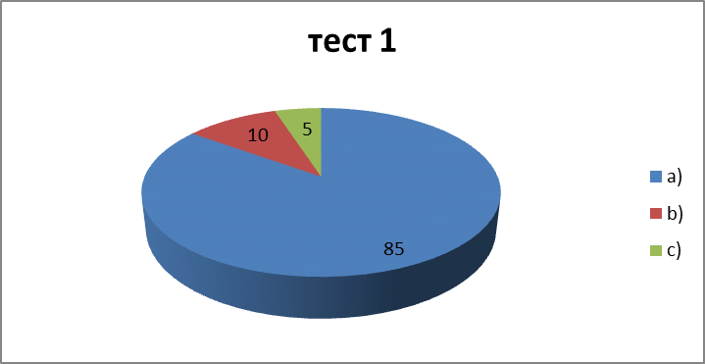

Литературно-музыкальные композиции на военно-патриотическую тему нравятся моим ученикам. Они с удовольствием читают книги, смотрят фильмы и обсуждают их. Почему? Герои нередко ненамного старше их. Как поведут они в экстримальных ситуациях, детям интересно. Итогом таких мероприятий будет написание сочинения на патриотическую тему:
- «Они защищали Родину».
- «Что такое подвиг?»
- «Человек замечательной судьбы?» др.
Сочинение ученика 8а класса Новикова Ильи. Что такое подвиг? (По произведению Э. Казакевича «Звезда».)
«Если обратиться к словарю русского языка С.И.Ожегова, то можно узнать, что слово подвиг означает героический, самоотверженный поступок.
А что значит подвиг для Травкина — героя повести «Звезда » Э.Казакевича? Мне кажется, что Травкин и не думал об этом. Он выполнял свою работу, ответственную работу разведчика. А разведчики это те, кто идет впереди. В военное время это они вызывают огонь на себя. Им некогда и думать о том, совершают они подвиг или просто выполняют свою работу, а ее Травкин не только любил, но и считал очень важной. Он не догадывался, что своей работой «причинил столько хлопот такому множеству высокопоставленных лиц германской армии». Травкин не думал, что с товарищами совершает подвиг. «Он посмотрел на своих людей внимательней, чем когда-либо прежде. Они были страшны. Обросшие, худые, с ввалившимися глазами, стояли они, готовые к смертельному бою». Для них в этот момент было важно, что «все эти гилле, мюлленкалпы, гаргайсы, все эти карьеристы и каратели, вешатели и убийцы идут по лесным дорогам прямо к своей гибели. И Травкин, не прибегая к шифру, настойчиво повторял: «Здесь сосредотачивается, тайно сосредотачивается пятая танковая дивизия СС «Викинг». Это сообщение наделало много шуму, и на душе Травкина стало спокойнее. Больше «3везда» не выходила на связь. «3везда» закатилась и погасла».
Травкин так и не прочитал письмо, которое ему прислала мать. Прочитав его, командир дивизии Бугорков, склоняясь над рацией, заплакал и сказал: «Скорей бы войне конец... Но просто пора, чтобы людей перестали убивать». Травкин с разведчиками совершили героический поступок, а сами погибли. Другие разведчики пришли им на смену и стали выполнять свою нелегкую работу, свой каждодневный подвиг».
2.3 Тематические классные часы.
Известными и часто проводимыми считаются тематические классные часы, главная цель которых познакомить учащихся с событиями и объектами, историческими и героическими личностями страны, знаменательными событиями. Кроме информационной нагрузки, классные часы эмоционально насыщены, чтобы вызывать у ребят и гордость за принадлежность к великой стране, великому народу, и скорбь по павшим воинам и мирным жителям, и желание изучать историю, природу родного края, и ответственность за судьбу семьи, города, страны. К проведению тематических часов привлекаю самих учащихся: например, найти и подготовить сообщение о героях – афганцах, окончивших среднюю школу № 1 г. Озёры В. Коршунове, Ю. Сергееве, оформить выставку книг, сделать презентацию событий, подобрать отрывки из кинофильмов на интересующую тему. Так рождается классный час в 10 классе «Воинам – интернационалистам Афганистана посвящается». Такие мероприятия обычно провожу ко дню защитника Отечества. На этот классный час был приглашен Иванов Александр Викторович, майор запаса, участник боевых действий в Афганистане, проживающий в нашем городе, родители учащихся. Ученики читали стихотворения, инсценировали фрагмент из армейской жизни (диалог старого солдата с фронтовым стажем и новобранца), посмотрели отрывок из кинофильма «9 рота», выслушивали рассказ очевидца событий. Из сообщений учащихся Т.Ларина и Т.Кадырова:
«Афганистан. 1986 год.
Отдельному бронетанковому батальону полковника В.Н. Коршунова была поставлена единственная задача: «Осуществлять контроль за северной автодорогой, обеспечивая безопасность продвижения по ней».
Это была единственная трасса со стороны Афганистана в Таджикистан, по которой можно было осуществлять транспортировку автоколонн в обоих направлениях. Моджахеды развернули здесь самую настоящую минную войну. Этот путь именовался «дорогой смерти». Полковник Коршунов во время боя, когда из личного состава осталось пять человек, отдав свой автотранспорт тяжело раненным, твердым голосом требует себе «семидесятипятку». И сам повел танк впереди всей колонны «зачистным тараном». До границы оставалось 18 км. «Неужели эти гады за ночь не воткнули ни одной ловушки?» - подумалось полковнику. И в этот момент прогремел взрыв. Водитель следовавшего сзади транспорта видел, как танк разделился на две части. Башня отлетела далеко вправо, потом рванули топливные баки. «Дорога смерти» забрала еще одну жертву, полковника Коршунова. Но для остальных она уже была безопасна. Шел 1986 год. Бесславная война продолжалась. Учителем математики у Володи Коршунова был Алексей Петрович Букин, который до самой смерти носил под сердцем осколок вражеского снаряда. Это он вселил в души своих учеников любовь к Родине, уважение к Армии и неподдельное чувство патриотизма. Молодой и талантливый офицер Коршунов часто вспоминал своего учителя».
«Одна из улиц подмосковного города Озеры названа именем Юрия Сергеева. Озерчанам о нем известно лишь то, что он родился и вырос в Озерах, учился в школе №1, воевал и погиб в Афганистане. Подробности его героического ратного пути мало кому известны, разве что, его родителям из сухих официальных строк сообщения о гибели сына. Вот выписка из личного дела гвардии старшего лейтенанта Юрия Геннадьевича Сергеева: «...За время прохождения службы в Республике Афганистан в период с марта 1986 года по май 1987 года награжден орденом Красной Звезды, в период с июня 1987 года по январь 1988 года принимал участие в боевых операциях...» А закрывают личное дело офицера следующие сроки: « ...Гвардии старший лейтенант Сергеев Ю.Г. погиб 06.02.1988 года, до конца выполнив свой долг. Президиумом Верховного Совета СССР гвардии старший лейтенант Сергеев Ю.Г. награжден орденом Боевого Красного Знамени (посмертно)». Более подробную картину событий удалось восстановить из архивных документов войсковой части № 53701. Во время боя Юрий Сергеев из горящего БМП вытаскивал раненых солдат. Без передышки он опять ринулся назад к боевой машине. Комбат видел, как пуля снайпера попала под левую лопатку Ю. Сергеева. Крик комбата: «Юрку убило», прозвучал как приказ к атаке. Из двухсот «духов» в плен не попал ни один. До сих пор в Афгане этот бой называют мирбанакотской мясорубкой».

Тест №2
Я читаю произведение о защитниках Отечества, великих людях
- По рекомендации учителя | -18 чел | - 40%
- Мне интересно | -20 чел | - 45%
- Надо что-то читать | -5 чел | - 11%
- Не читаю | -2 чел | - 4%

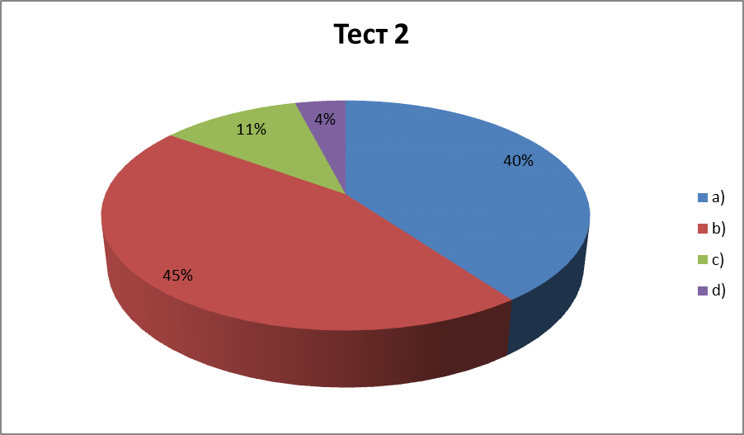
2.4 Творческие конкурсы и соцпроекты.
Имеют большой познавательный и воспитательный эффект интеллектуальные викторины, форму проведения и содержание которых тоже выбираю в зависимости от возраста участников. Любят ребята турниры «Что? Где? Когда?», брейн – ринги. Они хороши тем, что предлагаемые вопросы могут относиться к разным областям знаний, отражающих общую тему «Моё Отечество». Провожу в ходе месячника или отдельно взятым мероприятием. Например, брей – ринг «Знатоки российского искусства», конкурс «Знатоки исторических событий» отличаются узким тематическим заданием и проводятся мною в ходе предметных недель.

Тест 3
Нравится ли тебе принимать участие в познавательных играх викторинах и др.
- Нравится очень | -96 чел | - 59%
- нравится | -51 чел | - 32%
- не нравится | -15 чел | - 9%

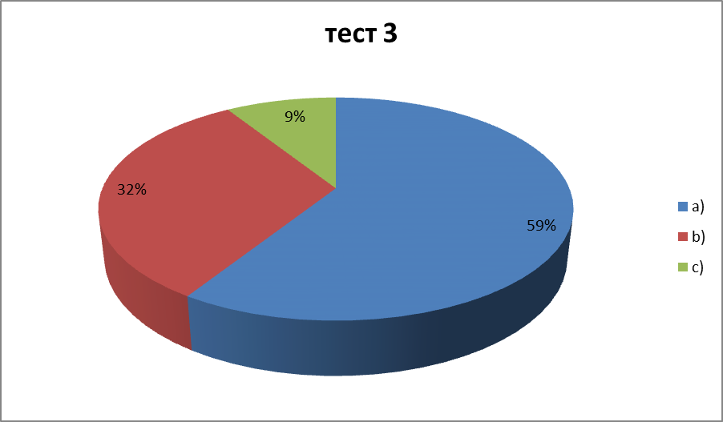
В опросе принимало участие 224 человека.
«Целью воспитания должно быть создание деятельной личности в лучших идеалах общественной жизни, в идеалах истины, добра и красоты», - сказал В. Бехтерев. Таким должен быть подход к организации школьной жизни и деятельности детей.
Школьный вечер – это редкая возможность собраться со всеми учениками вместе в обстановке праздника, уюта, когда созданы условия для живого личностного общения, воспитания чувств, овладения культурой художественного восприятия, раскрытия перед учащимися особенностей художественной культуры, её роли в жизни людей, в овладении языком искусства.
Цель мероприятий – вызвать эмоции, подвести к выводам. Молодежь всегда несла на своих плечах главную тяжесть социального развития общества. Но для того чтобы общество было здоровым, необходимы высокие нравственные устои. Молодым нужен нравственный и культурный опыт поколений, с которым его надо знакомить. Свой мир, своя природа, жизнь человека, семьи, общества в своём Отечестве должно интересовать нас еще более, потому что плохо быть Иваном, не помнящим родства. Вот некоторые темы, проведенных мною мероприятий:
- «Как прекрасна земля, а на ней – человек!» Литературный вечер, посвященный жизни и творчеству Сергея Есенина.
- «Я – гений, Игорь Северянин» (литературно – музыкальная композиция).
- « Явление Поэта в облике женщины». (М. Цветаева) Урок – спектакль по творчеству Анны Ахматовой.
- «Принадлежит вечности». (М. А. Булгаков: судьба и творчество).
- «Я не хочу печалить Вас ничем». (Литературно – музыкальная композиция по творчеству А. С. Пушкина).
*** тест 2
Отличный развивающий и воспитывающий эффект имеют творческие конкурсы патриотической тематики. Литературные и писательские способности помогут развивать конкурсы сочинений, стихов, статей. Лучшие из них публикуются в районных газетах «Заря», «Озерский край», размещаются на школьном сайте. («Я пишу о той войне далекой», «Подвиг в моей семье», «Ради жизни на Земле»).
Сочинение Новикова Ильи, ученика 10а, класса на тему «Я пишу о той войне далекой» напечатано в газете «Озерский край» от 10.02.2010 года и послано на детско-юношеский конкурс в Москву «Я помню! Я горжусь!»
В нашей школе ежегодно проходят конкурсы сценических миниатюр, инсценированных песен, которые также комплексно решают задачи развития и воспитания учащихся. Просмотр превращается в настоящий творческий праздник. «Катюша» и «В землянке», «На безымянной высоте» и «Три танкиста», «Журавли» и «Алеша» - эти песни поют дети, а учителя и ветераны подхватывают. Все едины в общем порыве Памяти. Прошлый год мои ученики 7а класса инсценировали страницы В. Катаева «Сын полка». («Допрос Вани Солнцева»).
Очень важную роль в воспитании любви к родному краю, Родине, России, русскому языку играет проведение праздника, посвященного Дню славянской письменности и культуры, который обычно проходит в середине мая. На базе нашей школы №1 создана экспериментальная площадка «Центр развития языка». Данное мероприятие проводится для того, чтобы учащиеся почувствовали принадлежность к нашей земле, русской культуре, родному языку, каждый человек должен быть грамотным, потому что грамотность – важное условие развития, воспитания и жизни всех людей.
По широкой Руси – нашей матушке
Колокольный звон разливается.
Ныне братья святые Кирилл и Мефодий
За труды свои прославляются…
Любой век, любая эпоха народной жизни всегда приукрашена чьей – то яркой жизнью, особо славными деяниями Ломоносова, Карамзина, Пушкина, Лермонтова, Гоголя, Толстого, Достоевского… Несомненно, долг каждого русского человека – хорошо знать свой язык, беречь его, правильно использовать.
Интересной формой работы, творческой, познавательной и трудной является конференция. Подготовка к ней начинается в сентябре. В апреле проходит школьная, потом – районная. Огромное эмоциональное влияние на учащихся оказывают идеи патриотизма, раскрытые в художественной прозе и воспетые в поэзии. Учащиеся активно подбирают материал на темы: «Поэтика Н. В. Гоголя», «Стилистика М. Шолохова в романе «Тихий Дон», «Природа в творчестве И. С. Тургенева», «Роль эпилога в романе Л.Н. Толстого «Война и мир», «Снежная тема» в творчестве А.С. Пушкина» и др. Конференция проходит под девизом «Берегите наш прекрасный русский язык!» Индивидуальные творческие работы отосланы в газету «Первое сентября» на фестиваль исследовательских и творческих работ учащихся «Портфолио». Цепилов Артем, ученик 10б класса, – активный участник этого «праздника»: «Художественные особенности былин», «Житиё как жанр древнерусской литературы», «За землю Русскую» (по произведениям древнерусской литературы). Это пример деятельного проявления патриотизма.
Давно замечено, что зрелость и нравственное здоровье народа определяются его отношением к своему прошлому и, особенно, к подвигу предков. Поэтому самоотверженная работа всех, кто осуществляет патриотическое воспитание, кто ведет поисковую работу, возраждая память народа, с годами обретает особую ценность.
Мой дедушка, Ерастов Алексей Федорович, 1905 года рождения, ушел на фронт в первые дни войны. От него пришло одно письмо из-под Истры. Потом бабушка получила известие о без вести пропавшем муже. Все это знала наша семья. Однако с появлением интернета стала доступна новая информация. Четыре года назад я узнала, что мой дедушка служил в 23 танковой бригаде, воевал на Западном фронте, где шли самые тяжелые, кровопролитные бои под городом Истра на Волоколамском направлении. Копии архивных документов сообщили, что 28 ноября 1941 года под селом Дедешином пропал без вести Ерастов Алексей Федорович, «не учтен как раненый». 10 мая 2011 года моя семья увидела те места, где наш дедушка воевал с фашистами. Могилы мы не нашли, но есть много братских с останками без вести пропавших. Возможно, в одной из них захоронен и мой дедушка. Ниточка памяти, связывающая меня с ним, павшим на поле боя возле села Дедешина Истринского района, не оборвалась.
Модной, новой формой работы в школе стало создание проектов: «Экология Озерского района», «История Озерского района», «Путешествие по селам и деревням Озерского района», «Здоровье жителей Озерского района». Это уже направленная на определенную цель деятельность, в которую включаются наиболее активные ребята школы. По сути дела, такая акция или операция, гуманистически направленные социальные практики, представляют собой коллективно-творческое дело. Так, например, участие в проекте «Экология Озерского района» из 25 человек учащихся 10б класса приняло участие 22 человека, или 88 процентов. Значит, ребятам не безразлично, как выглядит наш город, каково здоровье жителей и что надо предпринять, чтобы экологическую ситуацию улучшить.

Тест №4
Я хотел бы участвовать в проведении
- Конкурса чтецов | - 51 чел | -23%
- Литературно-муз. композиции | - 99 чел | -44%
- Театрализованных представлениях | - 53 чел | -24%
- Создавать проект | - 21 чел | -9%

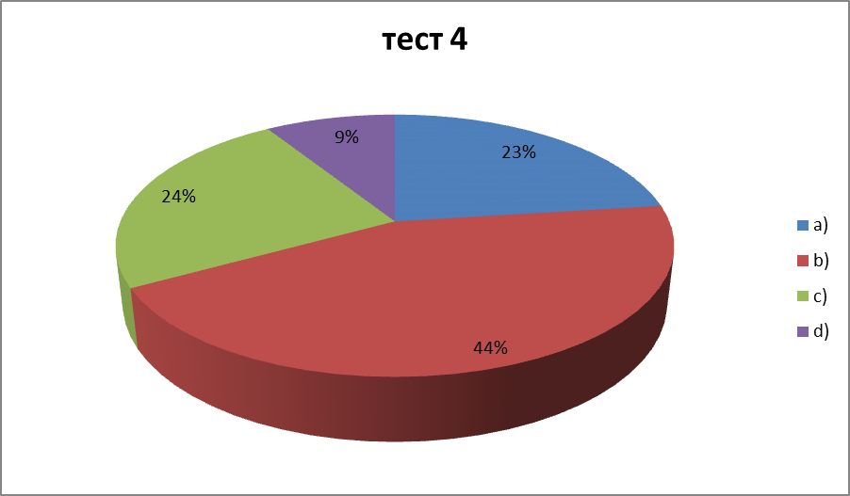
В старших классах школы мной проведена диагностическая карта экспертной оценки патриотической деятельности.
Всего приняло участие 98 человек:
9а | - | 14 чел
9б | - | 23 чел
10а | - | 15 чел
10б | - | 21 чел
11а | - | 25 чел
Диагностическая карта экспертной оценки патриотической воспитанности
1. Запас знаний и представлений об отношении к труду, к обществу, к другому человеку, к самому себе  - Практически отсутствует  - Мал или принципиально не используется  - Имеется и используется  - Постоянно расширяется и активно используется | 8%  10%  72%  10%
2. Представления о семье, преемственности поколений в семье и роде, предках, родной земле и природе, истории Родины: понимает, умеет рассуждать  - Не имеет четких представлений  - Не любит или отказывается говорить на эту тему  - Имеет общие представления  - Имеет собственные представления о данном вопросе, может аргументировано доказать свою точку зрения, логично рассуждает | 12%  8%  43%  27%
3. Использует знания о семье, роде и народе, Родине как основу для формирования своих личных ценностных ориентаций, мотивов  - Не использует или старается сделать наперекор  - Только по просьбе учителя (воспитателя, родителя и т.д.)  - Иногда использует  - Использует постоянно | 14%  51%  10%  25%
4. Умеет сопоставлять и осознавать разные мотивы поведения других людей и принимать решение, касающееся проявления патриотических убеждений в общении с другими людьми  - Не сопоставляет  - Редко  - Иногда  - Часто | 30%  20%  30%  20%
5. Имеет свою точку зрения, отстаивает свои позиции и убеждения, касающиеся патриотических чувств и представлений  - Не имеет своей точки зрения  - Имеет расплывчатую точку зрения  - Повторяет заученные слова без придания им внутренней значимости  - Имеет и отстаивает свою точку зрения | 10%  19%  31%  40%
6. Активно включается в ситуации выбора, может принять ответственность за свое решение  - Нет  - Только при просьбе воспитателя (учителя, родителя)  - Иногда  - Постоянно | 7%  32%  14%  47%
8. Поведение соответствует личным убеждениям  - Нет  - От случая к случаю, зависит от окружения  - В целом - да  - Всегда | 5%  19%  45%  31%
9.Готов к принятию помощи другого человека в развитии своей личности  - Нет  - Только если это очень значимый человек или человек, от которого ребенок зависит  - Здраво оценивает помощь и человека  - В каждом общении | 11%  31%  31%  27%

Тест показал, что уровень воспитанности учащихся выше среднего.

Заключение. Интерес к проводимому мероприятию – важное условие работы по патриотическому воспитанию.
Конечно, форм патриотического воспитания много. Я остановилась только на наиболее часто проводимых мероприятиях в нашей школе, мною, имеющих системность, где содержание и форма соответствуют задачам проводимого мероприятия. Особенно важные условия – это интерес у самих ребят, понимание их значимости, важности и непосредственное участие школьников в подготовке всех выбранных педагогами форм. Соблюдать эти условия не сложно, но необходимо. Тогда патриотическое воспитание станет мощным фактором в развитии у подрастающего поколения чувства любви к родине, семье, близким, ответственности за настоящее и будущее, этих главных человеческих ценностей нашего общества. А это и есть главная задача патриотического воспитания школьников.
Организация патриотического воспитания в школе – сложный управленческий и технологический процесс. Причем все содержательные компоненты этого процесса взаимопереплетены, дополняют друг друга, что позволяет целенаправленно, комплексно строить его.
Важной стороной содержательной зрелости организации патриотического воспитания в школе является его включенность в основные виды ее деятельности: учебную, методическую, воспитательную.
В процессе работы в данном направлении мною было установлено, что реализация модели патриотического воспитания более результативна при соблюдении следующих педагогических требований: ориентация всей педагогической деятельности на создание условий для самореализации личности школьников и учителей; обеспечение взаимосвязи воспитания школьников, совершенствование сотрудничества родителей, тренеров, школьников, педагогов и администрации, развитие их творческих способностей; формирование готовности, стремления и умения школьников реализовать свои намерения в разных видах деятельности и социально-ролевых позициях; обеспечение единства управленческого формирующего и диагностического подходов, учитывающих индивидуальность процесса патриотического воспитания школьников, что требует осуществлять диагностику школьников, результаты которой служат основанием для разработки вариантов патриотического воспитания каждого школьника.

Список литературы
- Великогородская В.А., Жиренко О.Е., Кумицкая Т.М., Классные часы по гражданскому и правовому воспитанию: 5-11 классы. - М.: ВАКО, 2008.-224с. - (Педагогика. Психология. Управление).
- Агапова И.А., Давыдова М.А. Мы - патриоты! Классные часы и внеклассные мероприятия. -М.: ВАКО, 2006.-368с. - (Педагогика. Психология. Управление).
- Кулинич Г.Г. Классные часы. 10-11 классы. – М.: ВАКО, 2008. – 224с. -(Педагогика. Психология. Управление).
- Гражданское образование: ценности и приоритеты. Материалы Всероссийской научно – практической конференции. Брянск. БИПКРО. 2006.
- Гражданско-патриотическое воспитание детей и молодежи: проблемы и стратегия. (Преподавания истории и обществознания в школе) 2007. №7

